一、以高级管理员身份进入系统，出现问题有：
1.添加高级管理员失败
2.删除高级管理员失败
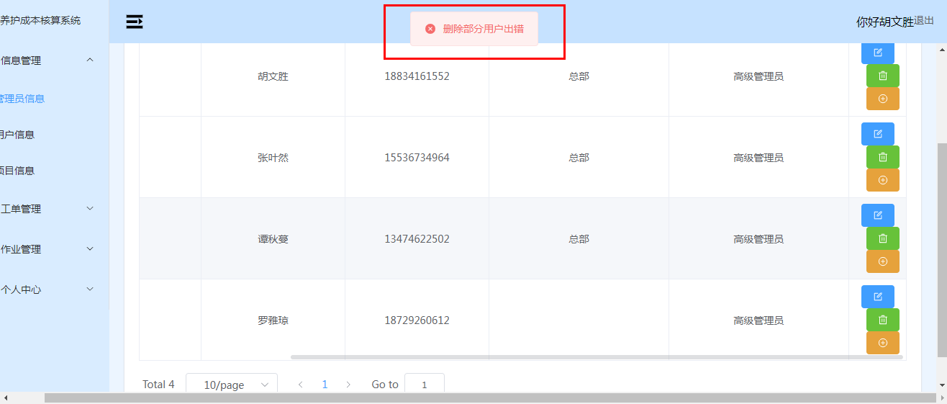
- 添加负责人权限输入框过长（不是很重要）
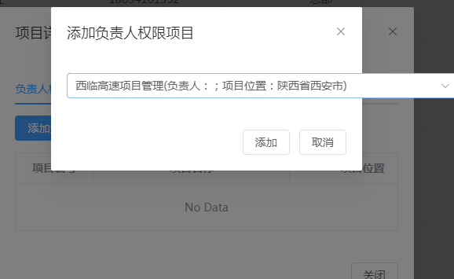
- 添加项目时，项目的负责人就是具有该项目负责人权限的的高级管理员？那项目负责人如何单独设置为已经添加的负责人？
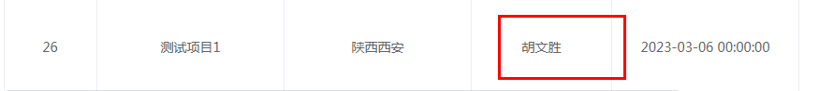
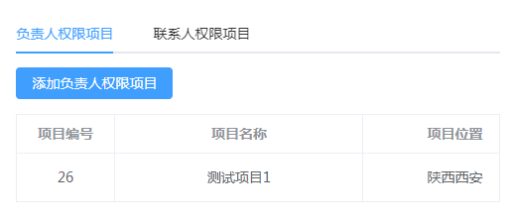
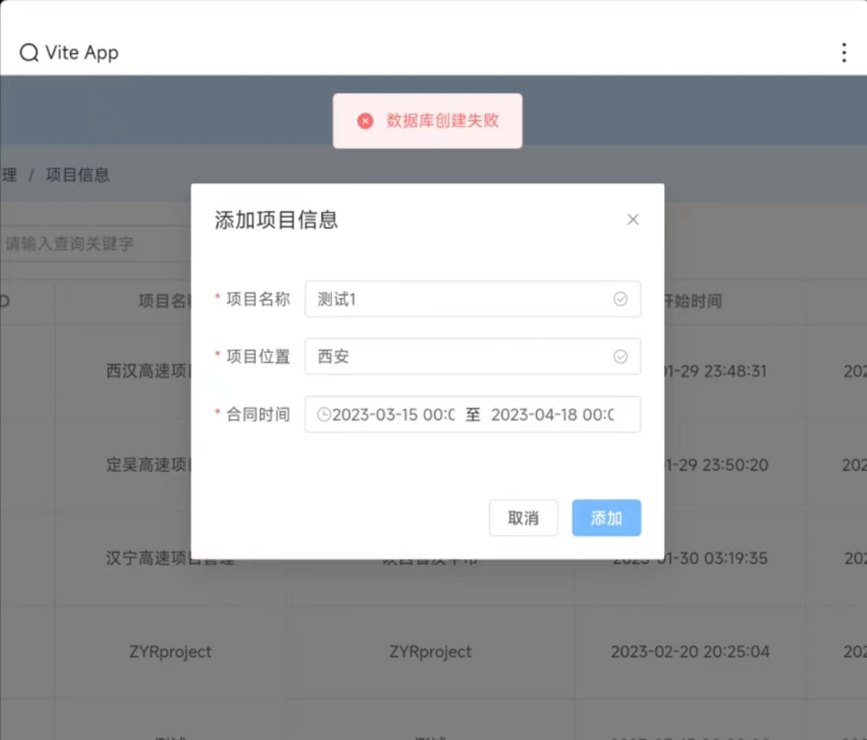
- 新增工单的几个时间约束提示需调整（小问题）
①工单截止时间晚于工单结束时间：应提示工单截止时间应在工单开始和结束时间之间
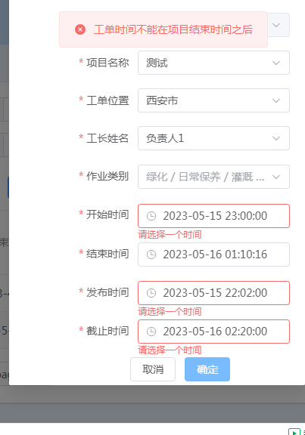
②工单发布时间早于工单开始时间，应提示工单发布时间应在工单开始和结束时间之间

- 工单详情：
①删除定额时，提示信息有误（小问题）
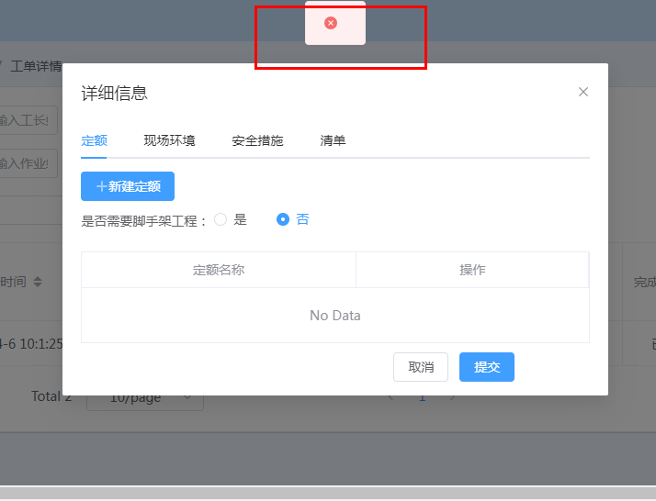
②新建脚手架定额，下面这几个表项的确认按钮无效了（正常确认返回定额页）
直接新建脚手架定额失败，
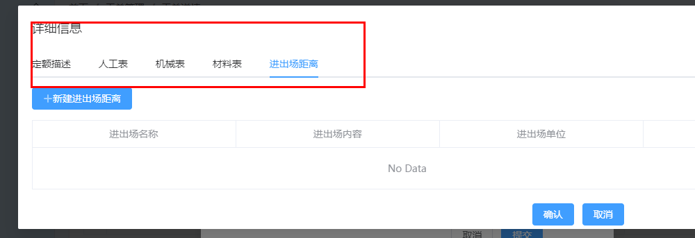
③机械表信息为空，提示信息有误（小问题）
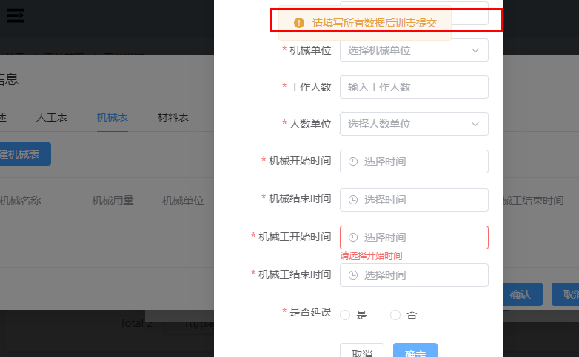
④定额名称相同，但详细内容不同，删除其中一个定额，所有同名的定额都会被删除
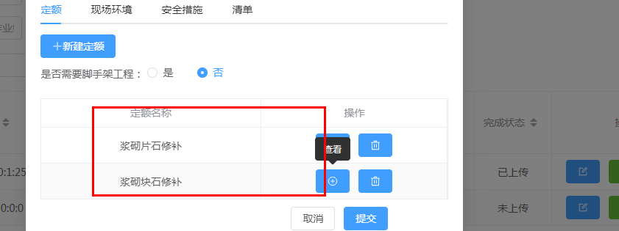
⑤设置工单现场环境/安全措施/清单数据，出现未知提示信息（这块提交按钮都是未知提示信息）
